KOMUNIKACIJA Z LLM-JEM
a) RAZLAGA OPERATIVNIH CILJEV
Po podanem vprašanju o razlagi 1. operativnega cilja (ustvarjanje in urejanje krajšega besedila) sem želela dobiti odgovor, kaj mora učenec po opravljeni učni uri 'znati'. Vprašanje sem podala specifično, točno sem zapisala, da se navezuje na učni načrt OIP računalništva.
(Pomembno je, da smo pri vprašanjih specifični, da podamo tudi vlogo ter ozadje. Če LLM-ju ne podamo dovolj specifičnega vprašanja n dovolj informacij tudi odgovor ne bo natančen.)
Na enak način sem podala vprašanja še za ostala dva cilja in tako dobila zadovoljiv odgovor.
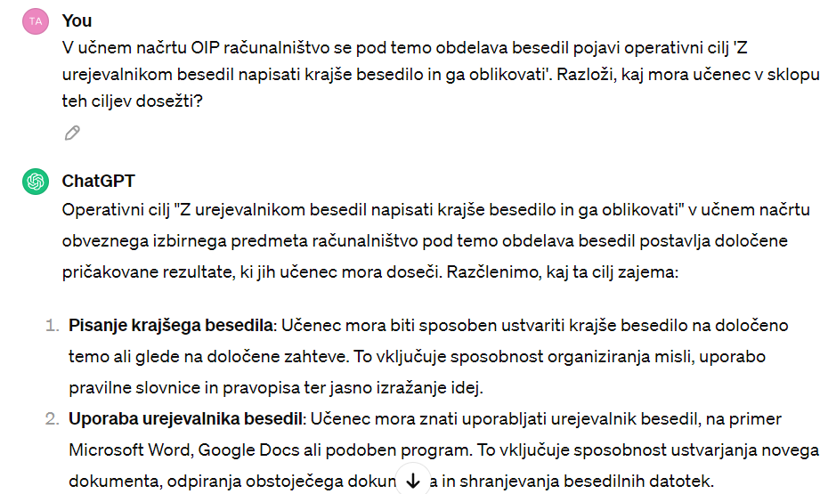
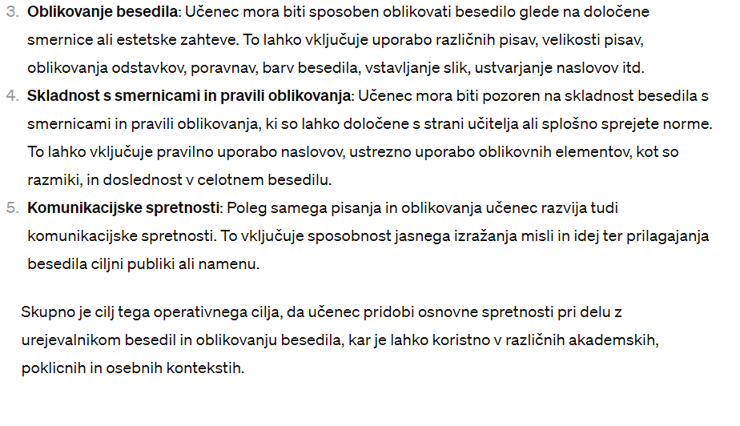
komunikacija_CHATGPT © 2024 by Tanaja Prašelj is licensed under CC BY 4.0

Poleg same razlage sem ga povprašala še o tem ali je to sploh operativen cilj. Dodala sem mu v drugem vprašanju še zahtevano metodo SMART.
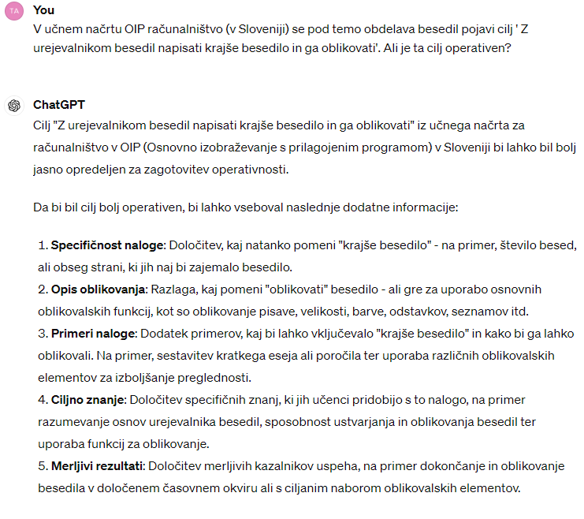
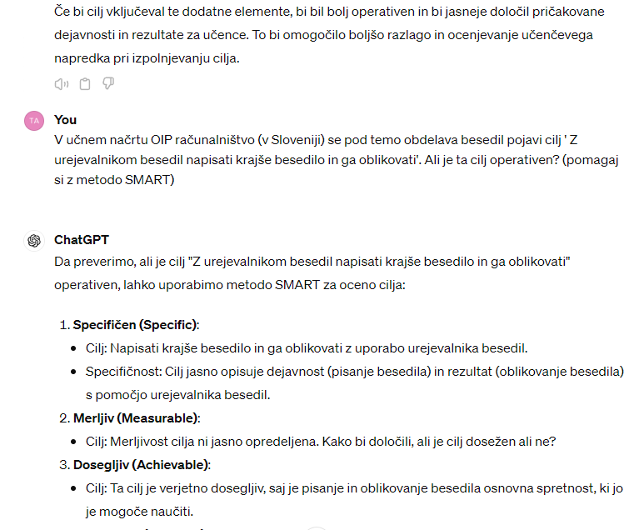
komunikacija_CHATGPT © 2024 by Tanaja Prašelj is licensed under CC BY 4.0

Glede na vir: https://hrm-one.si/smart-metoda-za-postavljanje-ciljev/ je LLM dobro ocenil ali gre za operativni cilj.

b) IZBIRA PROGRAMSKE OPREME ZA DOSEGANJE CILJEV
UREJEVALNIK BESEDIL
Pri iskanju primerne programske opreme v prvem vprašanju nisem bila dovolj specifična, da mora biti program preprost in razširjen, tako da bo za uporabo učencev dovolj enostaven (a ne spet preveč). Zato sem postavila še eno 'podvprašanje' kateri izmed podanih je najbolj razširjen in uporabljan, ker ne želimo učencev naučiti uporabe programa, ki ga ne bodo kasneje uporabljali ter se bodo morali učiti nove uporabe druge programske opreme.
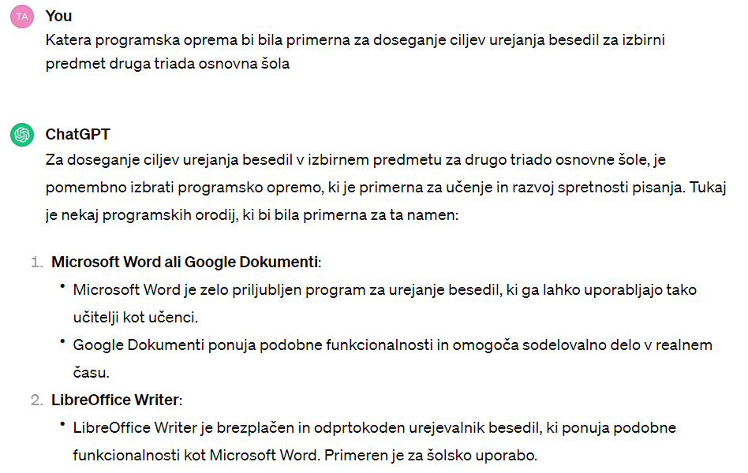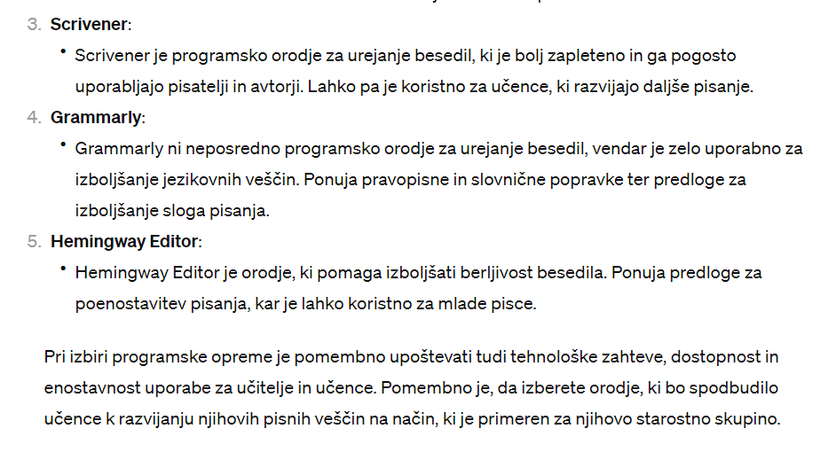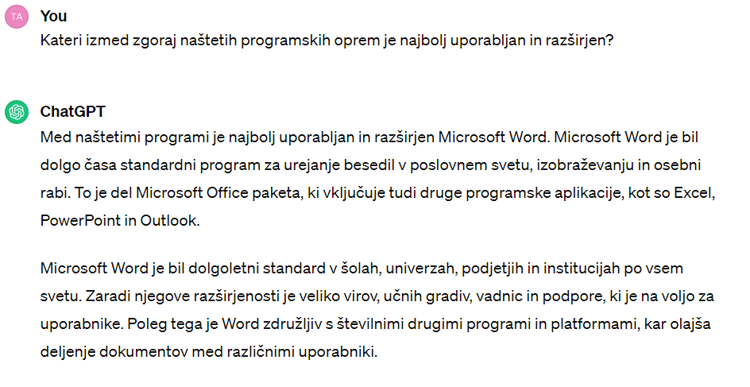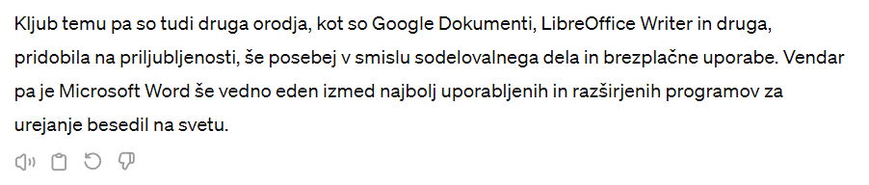
komunikacija_CHATGPT © 2024 by Tanaja Prašelj is licensed under CC BY 4.0

PROGRAM ZA USTVARJANJE PREDMETNE (VEKTORSKE) SLIKE
Pri risarskem programu sem mu tudi zadala več vprašanj, saj se mi programi, ki mi jih je naštel, ne zdijo primerni za poučevanje v osnovni šoli (večine sploh ne poznam). Zato sem ga še povprašala o programu, kateri se mi zdi primeren, kaj meni o njem ter zakaj ga ni že prej vključil v izbor. Tako sem na podlagi svoje želje in njegovih naštetih 'prednosti' odločila za program Inkscape
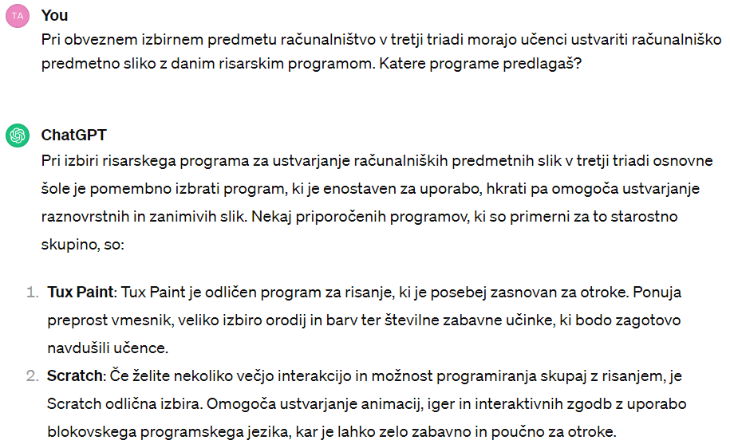
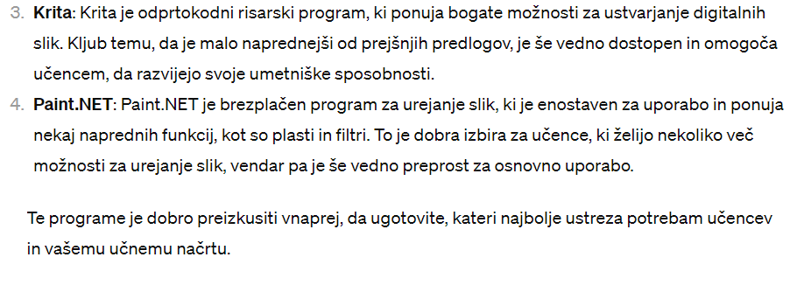
komunikacija_CHATGPT © 2024 by Tanaja Prašelj is licensed under CC BY 4.0

Ker sem si že zadala v katerem programu bi učno snov približala učencem, sem ga povprašala po željenem programu.

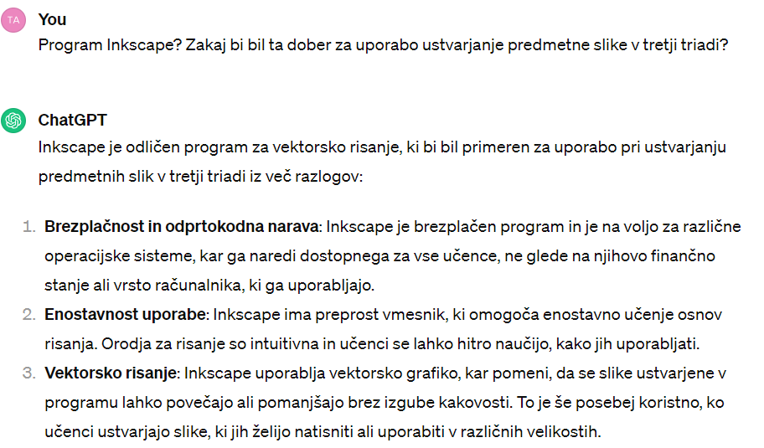
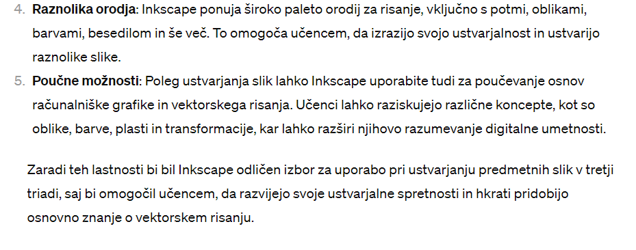
komunikacija_CHATGPT © 2024 by Tanaja Prašelj is licensed under CC BY 4.0

Zanimalo me je še zakaj tega programa ni omenil že zgoraj ter kaj imajo programi v zgornjem naboru kar Inkscape nima. To vprašanje se mi je zdelo smiselno, glede na to da večine teh programov sploh ne poznam.
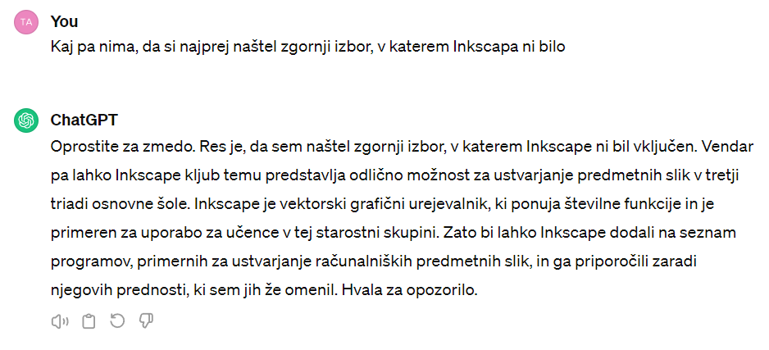
komunikacija_CHATGPT © 2024 by Tanaja Prašelj is licensed under CC BY 4.0

c) AKTIVNOSTI V SKLOPU UČNE URE
Za izpeljavo aktivnosti sem točno opredelila v kakšni vlogi naj bo, ko sestavljala to aktivnost, komu je namenjena (ciljna publika; to je sila pomembno, saj ne sestavlja aktivnosti za odraslo osebo, ki je bolj seznanjen s to temo, kot za otroka, ki se je to komaj naučil), koliko naj traja, kaj zajema, v katerih programih se izvaja. Seveda sem po svojih željah aktivnost tudi preuredila. Ker je LLM podal splošno navodilo za uporabo osnovnih funkcij v programski opremi Microsoft Word, sem to spremenila in dodala natanko določeno velikost pisave, vrsto pisave... Te podatke sem namenoma izpustila, da bi videla ali bo dal direktna navodila ('pisava mora biti točno takšna, toliko velika...', ali pa bo posplošil (uporabite osnovne funkcije: vstavljanje, brisanje (npr. izbira pisave...)) tako kot je. Uporabno je bilo ogrodje aktivnosti ter časovna razdelitev delov aktivnosti, vsebino sem pa prilagodila.

Te podatke sem namenoma izpustila, da bi videla ali bo dal direktna navodila ('pisava mora biti točno taka, toliko velika…', ali pa bo posplošil (uporabite osnovne funkcije: vstavljanje, brisanje (npr. izbira pisave…)) tako kot je. Uporabno je bilo ogrodje aktivnosti ter časovna razdelitev delov aktivnosti, vsebino sem pa prilagodila.
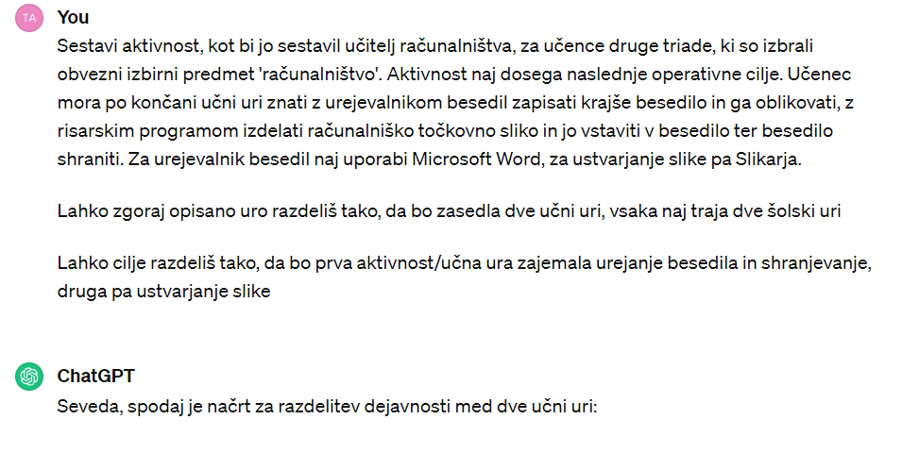
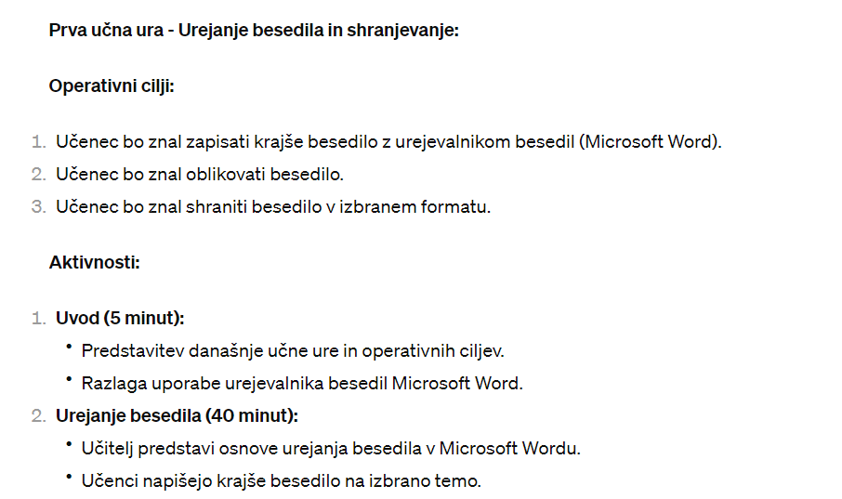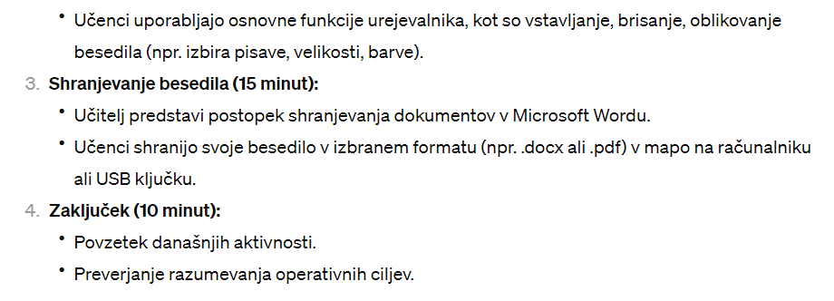

komunikacija_CHATGPT © 2024 by Tanaja Prašelj is licensed under CC BY 4.0

Za aktivnost druge učne ure sem ga povprašala podrobno po korakih. Tako sem poskrbela, da bi je aktivnost napisal točno, kar je za učence sedmega razreda primerno in najbolj enostavno.
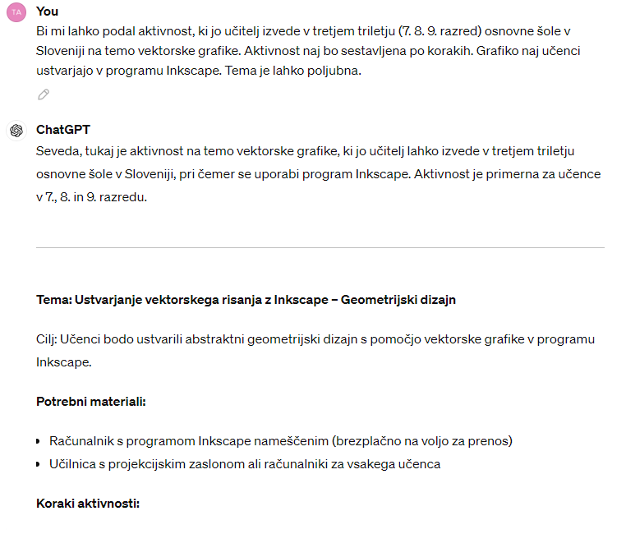
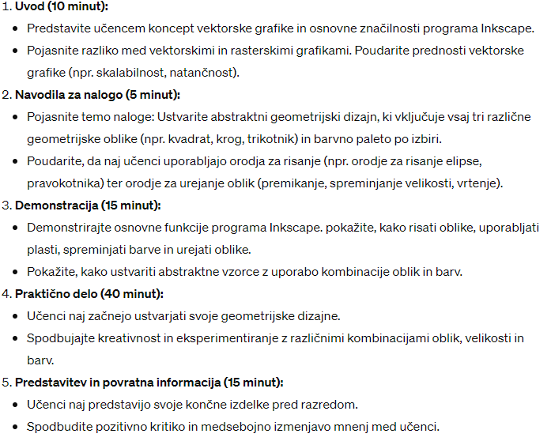
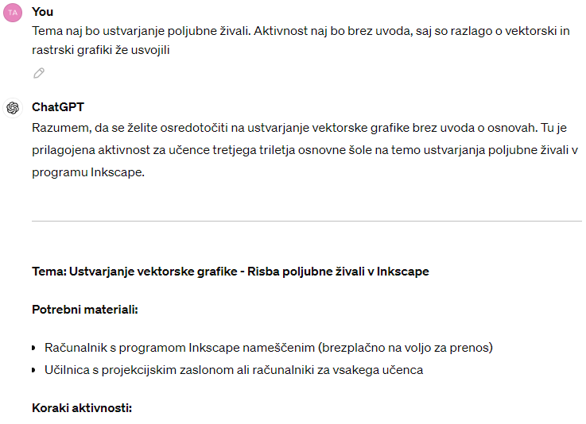
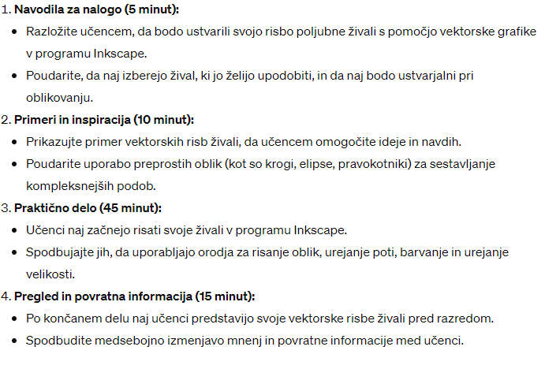
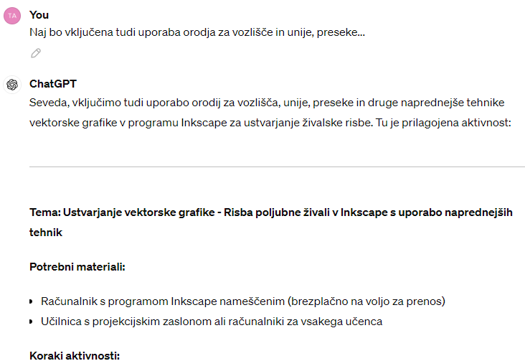
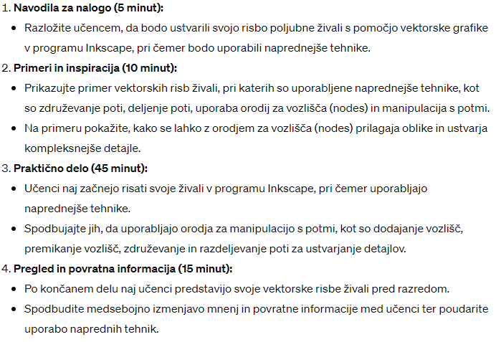

komunikacija_CHATGPT © 2024 by Tanaja Prašelj is licensed under CC BY 4.0

Ker pa je na koncu zapisal 'izberete želeni format datoteke', sem to ročno spremenila v navodilih za aktivnost. Če bi mu podala format, v katerega naj učenci shranjujejo, bi to tudi upošteval. Poleg tega pa sem s pomočjo podvprašanj s pomočjo LLM-ja ustvarila tako aktivnost, kot sem želela. Določene elemente sem zavrgla – 'uvod ni potreben', nekatere dodala – 'aktivnost naj vključuje uporabo unije, vozlišč…

d) PREVERJANJE ZNANJA
Za sestavo preverjanja znanja sem mu podala vse podatke ( v kakšno vlogo naj se postavi, komu je preverjanje namenjeno, kakšni naj bodo sestavni deli…)
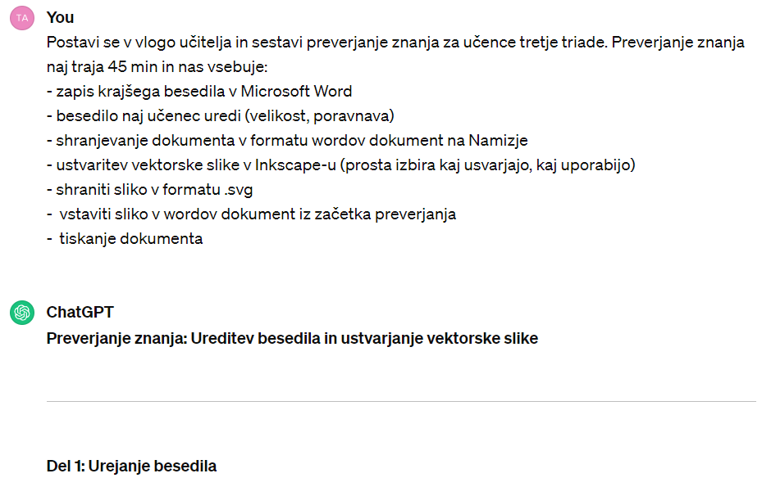
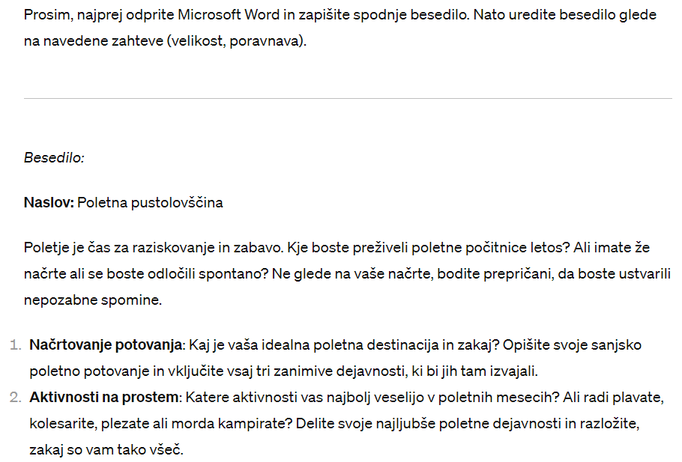
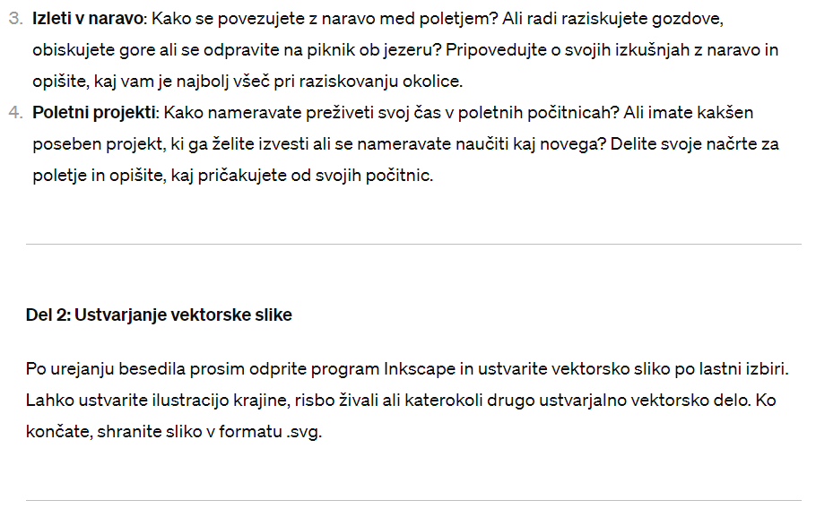
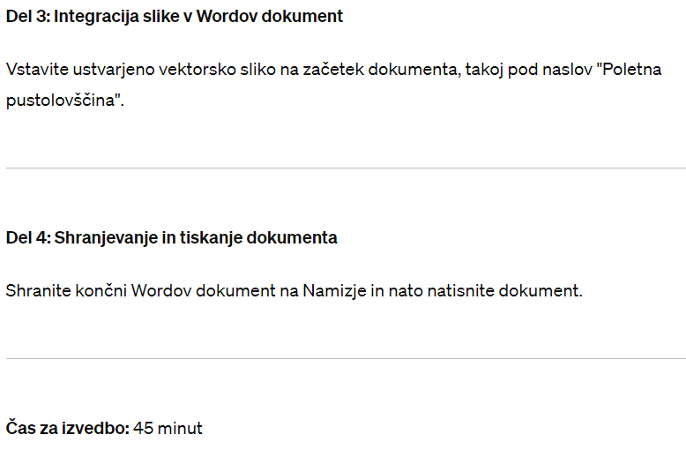
komunikacija_CHATGPT © 2024 by Tanaja Prašelj is licensed under CC BY 4.0

Želela sem, da besedilo, ki ga je podal v preverjanju, zapiše tako, da bo bolj primerno za otroke (v mojem primeru) sedmega razreda.
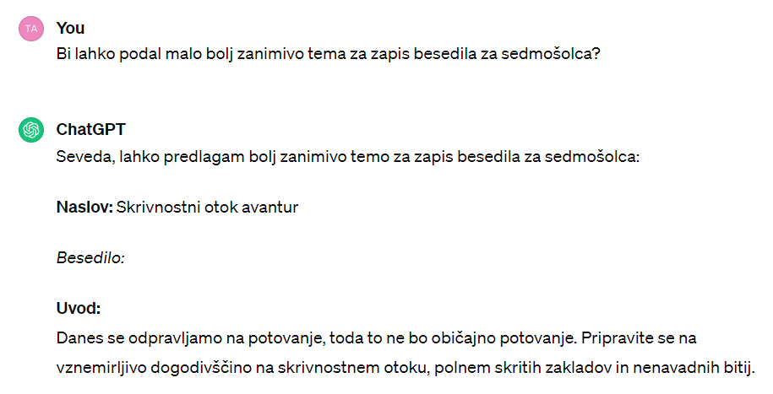
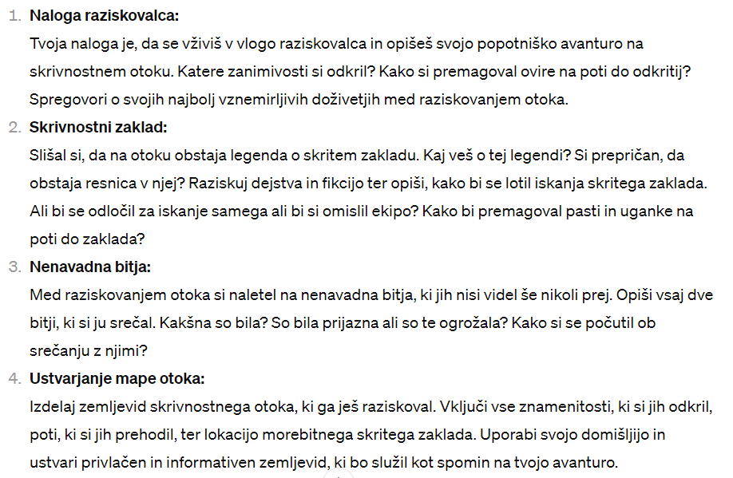
komunikacija_CHATGPT © 2024 by Tanaja Prašelj is licensed under CC BY 4.0

Ker mi je ta tema bolj ustrezala kot prejšnja, sem zahtevala, da spremeni zgoraj ustvarjeno besedilo v novonastalo. Dodala sem mu še, da naj zapiše v preverjanje min in max dovoljenih besed, da učence tudi omejimo.
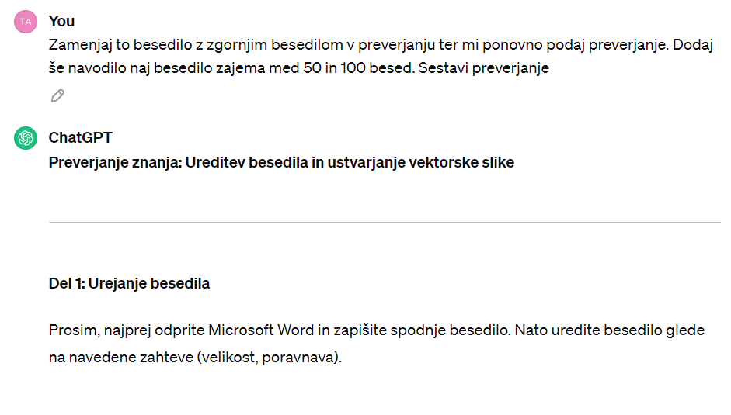
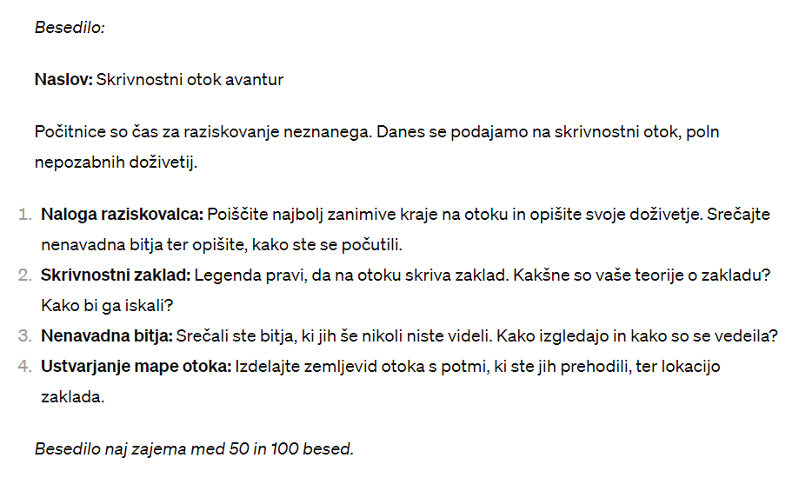
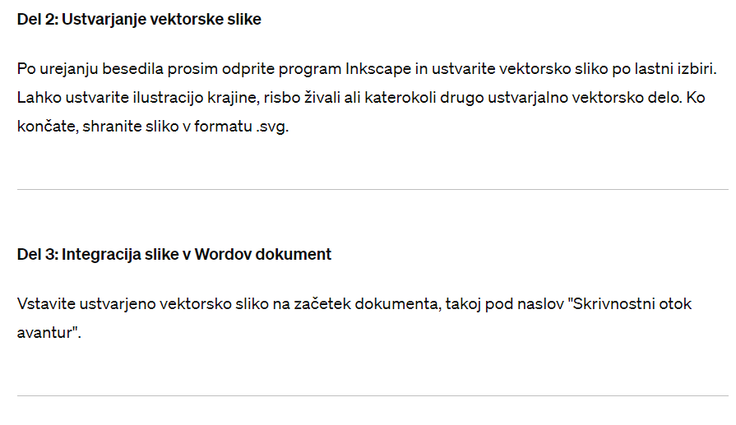
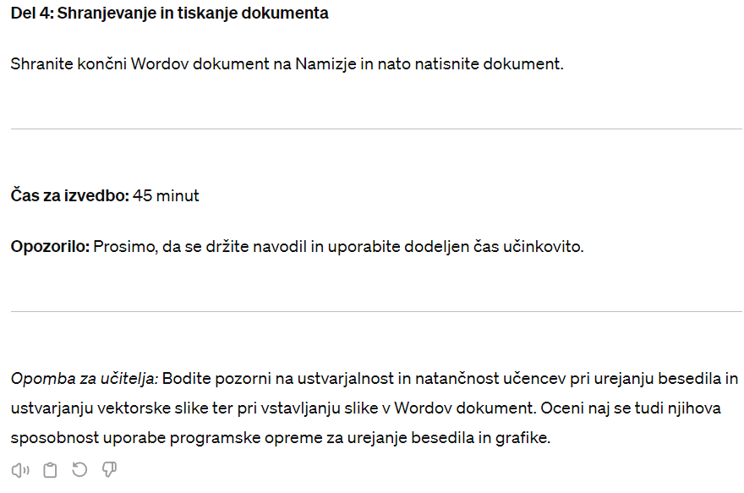

komunikacija_CHATGPT © 2024 by Tanaja Prašelj is licensed under CC BY 4.0

Preverjanju znanja sem na začetku dodala le smernice, naj učenci uredijo besedilo po lastni domišljiji, naj pa pazijo na smiselno končno strukturo (poravnava, vrsta pisave, velikost itd.).

ZAKLJUČEK
Pri komunikaciji z izbranim LLM-jem je pomembno, da smo pri vprašanjih čim bolj specifični. Več 'ozadja' kot mu podamo, bolj bo odgovor ustrezal našim željam. V mojem primeru sem v večini primerov opredelila, da gre za učence tretje triade (včasih tudi točen razred), da naj se postavi v vlogo učitelja, kaj želim da v preverjanje na primer vstavi… Opazila sem to, da če mu ne podaš na primer točno določenega formata ( pri poglavju o shranjevanju), bo to posplošil in ne bo sam navedel format. To je lahko sicer pozitivna stran, ko na primer želiš 'prostor' namenjen lastnemu ustvarjanju, lahko je pa to negativni vidik, saj če kot učitelj kdaj nimaš ideje ali sam nisi dovolj odločen, to ni narejeno namesto tebe. Če ti LLM (pri izbiri programske opreme) navede ideje programov, v katerih bi lahko uro speljali ali učno snov učencem predstavili, te pa ti niso najbolj všeč, mu lahko podaš vprašanje o prednostih in slabostih uporabe tvojega željenega programa, ta pa ti natanko poda zakaj bi mogoče program bil primeren in zakaj ne (seveda je pomembno, da pri tem vprašanju navedemo tudi ciljno skupino, kdo bo program uporabljal). Glede pisanja zgodb, ustvarjanja tem itd. je zelo izviren. Ko mu podamo skupino, kateri bo naloga namenjena, zna besedilo prilagoditi starosti otroka. Ne znam pa oceniti koliko ima 'občutka za čas'. Ko bi preverjanje izvedla v razredu, bi mogoče znala tudi to primerjati, koliko časa so otroci porabili in ali je bilo preverjanje predolgo ali mogoče prekratko.

